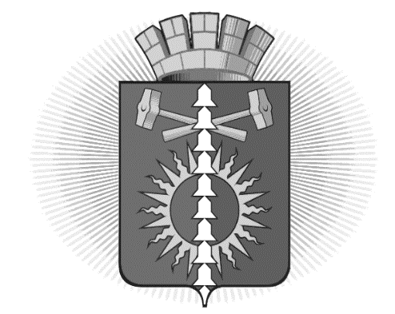

АДМИНИСТРАЦИЯ ГОРОДСКОГО ОКРУГА ВЕРХНИЙ ТАГИЛ ПОСТАНОВЛЕНИЕ
От__20.03._2015 №__241____
город Верхний Тагил
О проведении в городском округе Верхний Тагил массовых праздничных мероприятий, посвященных 70-й годовщине Победы
в Великой Отечественной войне 1941-1945 годов.

В соответствии с Планом мероприятий, посвященных празднованию в городском округе Верхний Тагил 70-й годовщины Победы в Великой Отечественной войне 1941 - 1945 годов, утвержденным Постановлением администрации городского округа Верхний Тагил от26.01.2015 № 52 «Об утверждении Плана мероприятий, посвященных празднованию в городском округе Верхний Тагил 70-й годовщины Победы в Великой Отечественной войне 1941-1945 годов», в целях своевременной подготовки к празднованию в городском округе Верхний Тагил 70-й годовщины Победы в Великой Отечественной войне 1941-1945 годов, руководствуясь Уставом городского округа Верхний Тагил

ПОСТАНОВЛЯЮ:
- Провести в городском округе Верхний Тагил в период с 1 мая 2015 года по 9 мая 2015 года массовые праздничные мероприятия, посвященные празднованию в городском округе Верхний Тагил 70-й годовщины Победы в Великой Отечественной войне 1941 - 1945 годов
- Утвердить План массовых праздничных мероприятий, посвященных 70-й годовщине Победы в Великой Отечественной войне 1941-1945 годов (прилагается).
- Рекомендовать начальнику ММО МВД России «Кировградское» (Зинуров Р.Г) обеспечить охрану общественного порядка в местах проведения праздничных массовых мероприятий.
4. Разместить настоящее Постановление на официальном сайте городского округа Верхний Тагил www.go-vtagil.ru
5. Контроль за выполнением данного Постановления возложить на заместителя главы администрации по социальным вопросам Беляеву И.Л.
Глава городского округа Верхний Тагил С.Г.Калинин

Приложение
к Постановлению администрации городского округа Верхний Тагил
от _____20.03.__ 2015 № _241___

План массовых праздничных мероприятий,
посвященных празднованию в городском округе Верхний Тагил
70-й годовщины Победы в Великой Отечественной войне 1941-1945 годов.
Дата проведения | Время проведения | Место проведения | Мероприятие | Ответственный
город Верхний Тагил
01 мая | 12.00-15.00 | город  Верхний Тагил, площадь Победы | Легкоатлетическая эстафета  «Салют, Победа!» среди жителей городского округа Верхний Тагил | Королько Е.В.  Гришаев Е.А.
07 мая | 15.00-17.00 | город  Верхний Тагил,  МБУК Городской Дворец культуры | Праздничный прием Главы городского округа Верхний Тагил ветеранов Великой Отечественной войны-жителей городского округа Верхний Тагил | Беляева И.Л.  Королько Е.В.
09 мая | 12.00-12.45 | город  Верхний Тагил, площадь Победы | Торжественный митинг и возложение венков к Мемориалу Победы | Королько Е.В.  Воронкина Я.А.
09 мая | 12.45-15.00 | город  Верхний Тагил, площадь Победы | Театрализованный праздник «Песни, любимые всеми» «За мир мы вас благодарим» | Королько Е.В.  Воронкина Я.А.
09 мая | 18.00-23.00 | город  Верхний Тагил, площадь Победы | Концертная программа «За мир мы вас благодарим | Королько Е.В.  Воронкина Я.А
09 мая | 23.00 | город  Верхний Тагил, площадь Победы | Праздничный фейерверк | Королько Е.В.
Поселок Белоречка
09 мая | 11.00-11.30 | поселок Белоречка,  обелиск  Героев Великой  Отечественной войны | Торжественный митинг и возложение венков  к обелиску  Героев Великой  Отечественной войны | Королько Е.В.  Хомутова Е.Н.
09 мая | 11.30-15.00 | поселок Белоречка,  ул.М.Горького,4 | Праздничная программа для ветеранов  «Огонёк Победы» | Королько Е.В.  Хомутова Е.Н.
поселок Половинный
09 мая | 11.00-13.00 | Поселок Половинный | Легкоатлетическая эстафета среди жителей поселка Половинный | Хомутова Е.Н.  Куликова Т.А.
09 мая | 13.00-14.00 | Поселок Половинный,  площадь у памятника Героям Великой Отечественной войны | Торжественный митинг и возложение венков  к Памятнику  Героям Великой Отечественной войны | Королько Е.В.  Хомутова Е.Н.
09 мая | 14.00-16.00 | Поселок Половинный, МБУК Половинновский СКСК | Праздничная программа для ветеранов  «Огонёк Победы» | Хомутова Е.Н.
09 мая | 19.00-23.00 | Поселок Половинный, площадь у МБУК Половинновский СКСК | Концертно-танцевальная программа «За мир  мы вас благодарим» | Королько Е.В.  Хомутова Е.Н.
09 мая | 23.00 | Поселок Половинный, площадь у памятника Героям Великой Отечественной войны | Праздничный  фейерверк | Королько Е.В.

